1. Junginys, kurio formulė
kur:
q yra 1 arba 2;
R¹ is chloras, fluoras arba trifluormetoksi;
R² is vandenilis, chloras, fluoras arba trifluormetoksi;
R^{3b} yra trifluormetilas, ciklopropilas arba izopropilas;
X yra C arba N, su išlyga, kad jei X yra C, q yra 1;
Ar’ yra pasirinktas iš grupės, susidedančios iš benzoizotiazolilo, benzotienilo, indazolilo, indolilo, naftilo, fenilo ir piridinilo, kurių kiekvienas nebūtinai pakeistas metilu arba fenilu; arba jo farmaciniu požiūriu priimtina druska arba enantiomeras.

2. Junginys pagal 1 punktą, kur R¹ yra chloras arba trifluormetoksi ir R² yra vandenilis arba chloras; arba jo farmaciniu požiūriu priimtina druska arba enantiomeras.

3. Junginys pagal bet kurį vieną iš 1 - 2 punktų, kur Ar¹ yra 6-benzoizotiazolilas, 5-benzotienilas, 6-benzotienilas, 6-indazolilas, 5-indolilas, 6-indolilas arba 4-fenilas, kurių kiekvienas nebūtinai turi metilo pakaitų; arba jo farmaciniu požiūriu priimtina druska arba enantiomeras.

4. Junginys pagal 1 punktą, kur R¹ yra chloras arba trifluormetoksi; R² yra vandenilis arba chloras; R^{3b} yra ciklopropilas;
X yra C arba N ir Ar¹ grupė yra 4-fenilas, 2-piridinilas, 6-indolilas arba 6-benzotienilas, kurių kiekvienas nebūtinai turi metilo pakaitų.

5. Junginys pagal 1 punktą, pasirinktas iš grupės, susidedančios iš:
5-{4-[5-ciklopropil-3-(2,6-dichlor-fenil)-izoksazol-4-ilmetoksi]-piperidin-1-il}-bifenil-2-karboksirūgšties,
5-{4-[5-ciklopropil-3-(2-trifluormetoksi-fenil)-izoksazol-4-ilmetoksi]-piperidin-1-il}-bifenil-2-karboksirūgšties,
5-{4-[3-(2,6-dichlor-fenil)-5-izopropil-izoksazol-4-ilmetoksi]-piperidin-1-il}-bifenil-2-karboksirūgšties,
4-{4-[3-(2,6-dichlor-fenil)-5-izopropil-izoksazol-4-ilmetoksi]-piperidin-1-il}-naftalen-1-karboksirūgšties,
4-{4-[5-ciklopropil-3-(2,6-dichlor-fenil)-izoksazol-4-ilmetoksi]-piperidin-1-il}-3-metil-benzoinės rūgšties,
4-{4-[5-izopropil-3-(2-trifluormetoksi-fenil)-izoksazol-4-ilmetoksi]-piperidin-1-il}-benzoinės rūgšties,
4-{4-[5-ciklopropil-3-(2,6-dichlor-fenil)-izoksazol-4-ilmetoksi]-piperidin-1-il}- benzoinės rūgšties,
4-{4-[5-ciklopropil-3-(2-trifluormetoksi-fenil)-izoksazol-4-ilmetoksi]-piperidin-1-il}-2-metil-benzoinės rūgšties,
4-{4-[5-ciklopropil-3-(2,6-dichlor-fenil)-izoksazol-4-ilmetoksi]-piperidin-1-il}-2-metil-benzoinės rūgšties,
4-{4-[3-(2,6-dichlor-fenil)-5-izopropil-izoksazol-4-ilmetoksi]-piperidin-1-il}-2-metil-benzoinės rūgšties,
4-{4-[3-(2,6-dichlor-fenil)-5-izopropil-izoksazol-4-ilmetoksi]-piperidin-1-il}-benzoinės rūgšties,
6-{4-[3-(2,6-dichlor-fenil)-5-izopropil-izoksazol-4-ilmetoksi]-piperidin-1-il}-1-metil-1H-indol-3-karboksirūgšties,
6-{4-[3-(2,6-dichlor-fenil)-5-izopropil-izoksazol-4-ilmetoksi]-piperidin-1-il}-benzo[b]tiofen-3-karboksirūgšties,
6-{4-[5-ciklopropil-3-(2-trifluormetoksi-fenil)-izoksazol-4-ilmetoksi]-piperidin-1-il}-1-metil-1H-indol-3-karboksirūgšties,
6-{4-[5-ciklopropil-3-(2,6-dichlor-fenil)-izoksazol-4-ilmetoksi]-piperidin-1-il}-1-metil-1H-indol-3-karboksirūgšties,
6-{4-[5-ciklopropil-3-(2,6-dichlor-fenil)-izoksazol-4-ilmetoksi]-piperidin-1-il}-benzo[b]tiofen-3-karboksirūgšties,
4-[5-ciklopropil-3-(2,6-dichlor-fenil)-izoksazol-4-ilmetoksi]-3,4,5,6-tetrahidro-2H-[1,2’]bipiridinil-5’-karboksirūgšties,
4-{4-[3-(2,6-dichlor-fenil)-5-izopropil-izoksazol-4-ilmetoksi]-piperidin-1-il}-3-metil-benzoinės rūgšties,
4-{4-[5-ciklopropil-3-(2,6-dichlor-fenil)-izoksazol-4-ilmetoksi]-azepan-1-il}- benzoinės rūgšties,
6-{4-[5-ciklopropil-3-(2,6-dichlor-fenil)-izoksazol-4-ilmetoksi]-azepan-1-il}-1-metil-1H-indol-3-karboksirūgšties,
6-{4-[5-ciklopropil-3-(2,6-dichlor-fenil)-izoksazol-4-ilmetoksi]-azepan-1-il}-benzo[b]tiofen-3-karboksirūgšties,
trans-4-{4-[5-ciklopropil-3-(2,6-dichlor-fenil)-izoksazol-4-ilmetoksi]-cikloheksil}- benzoinės rūgšties,
trans-4-{4-[5-ciklopropil-3-(2-trifluormetoksi-fenil)-izoksazol-4-ilmetoksi]-cikloheksil}-benzoinės rūgšties,
trans-6-{4-[5-ciklopropil-3-(2-trifluormetoksi-fenil)-izoksazol-4-ilmetoksi]-cikloheksil}-1-metil-1H- indol-3-karboksirūgšties, ir
cis-6-{4-[5-ciklopropil-3-(2-trifluormetoksi-fenil)-izoksazol-4-ilmetoksi]-cikloheksil}-1-metil-1H-indol-3-karboksirūgšties;
arba jo farmaciniu požiūriu priimtina druska arba enantiomeras.

6. Junginys pagal 1 punktą, kuris yra 4-{4-[5-ciklopropil-3-(2,6-dichlor-fenil)-izoksazol-4-ilmetoksi]-azepan-1-il}-benzoinė rūgštis
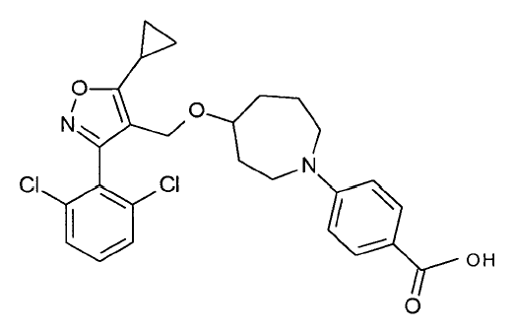
arba jo farmaciniu požiūriu priimtina druska arba enantiomeras.

7. Junginys pagal 1 punktą, kuris yra trans-4-{4-[5-ciklopropil-3-(2,6-dichlor-fenil)-izoksazol-4-ilmetoksi]-cikloheksil}-benzoinė rūgštis
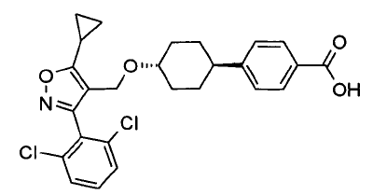
arba jo farmaciniu požiūriu priimtina druska arba enantiomeras.

8. Junginys pagal 1 punktą, kuris yra 6-{4-[5-Ciklopropil-3-(2,6-dichlor-fenil)-izoksazol-4-ilmetoksi]-piperidin-1-il}-1-metil-1H-indol-3-karboksirūgštis
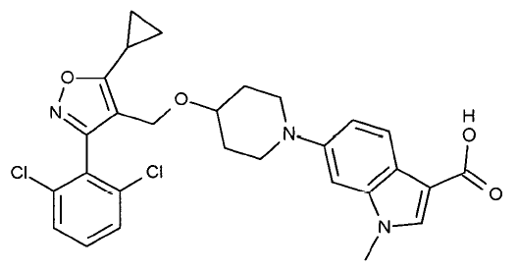
arba jo farmaciniu požiūriu priimtina druska arba enantiomeras.

9. Farmacinė kompozicija, apimanti junginį pagal bet kurį vieną iš 1-8 punktų ir nešiklį, skiediklį arba ekscipientą.

10. Junginys pagal bet kurį vieną iš 1-8 punktų, skirtas naudoti terapijoje.

11. Junginys pagal bet kurį vieną iš 1-8 punktų, skirtas naudoti dislipidemijos ir su ja susijusių ligų gydymui.

